附件：梁建英同志公示材料
科技盛典——CCTV年度科技创新人物推荐表

推荐单位
一.个人信息
姓 名 | 梁建英 |  | 性 别 | 女 |  | 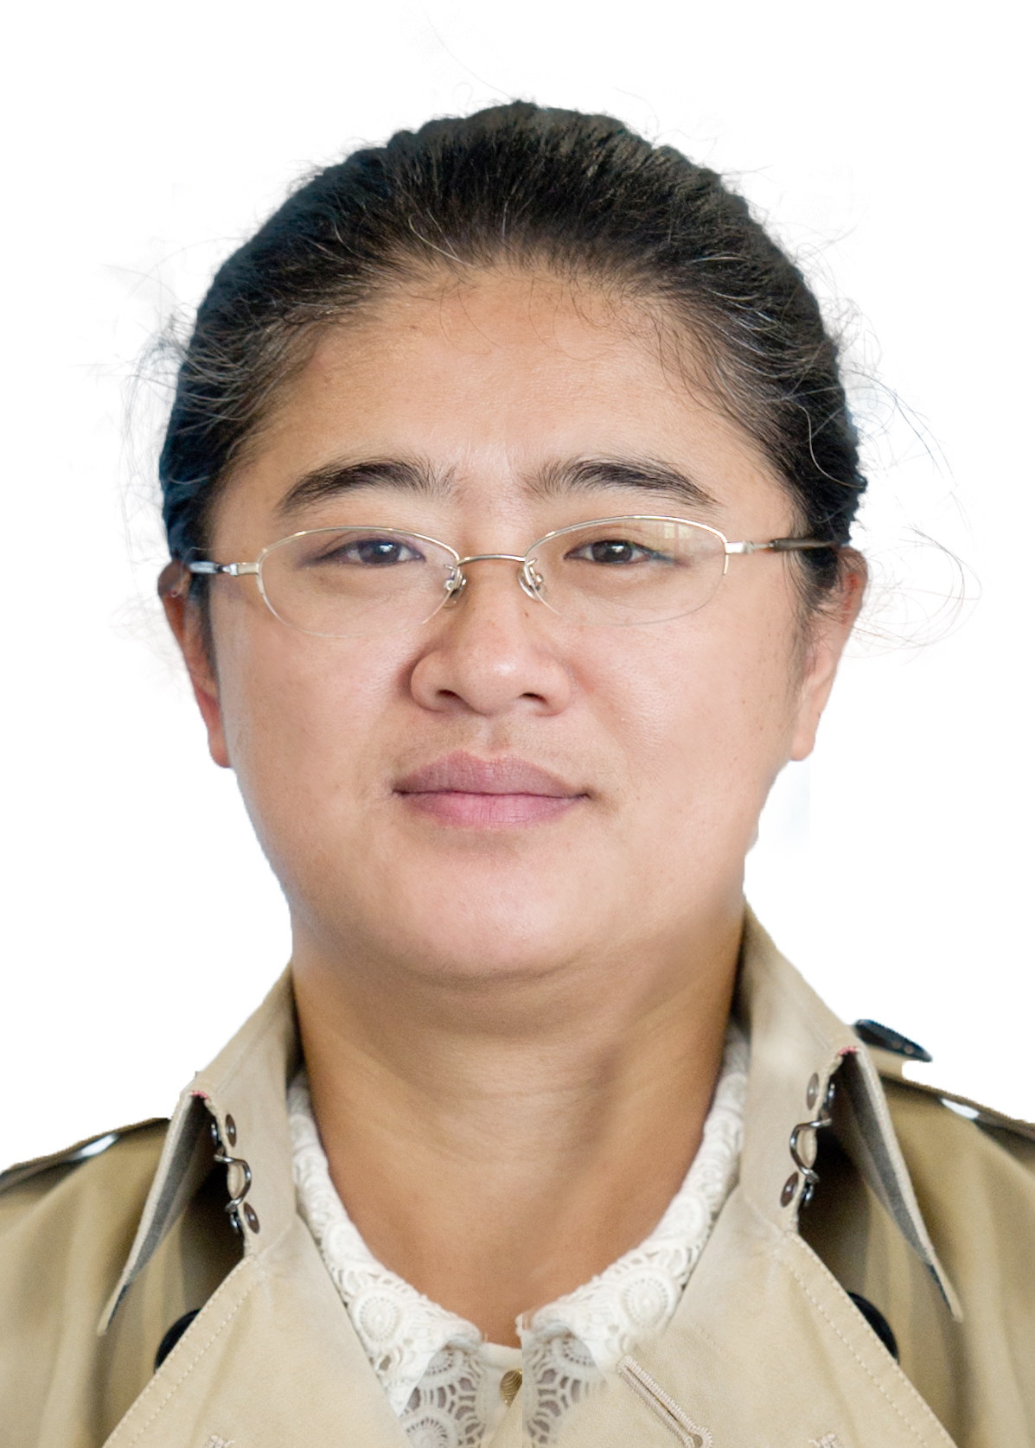
出生年月 | 1972年4月 |  | 民 族 | 汉
籍 贯 | 山东潍坊 |  | 政治面貌 | 中共党员
参加工作  时 间 | 1995年8月 |  | 任现职时间 | 2014年8月
专业技术  职 务 | 总工程师 |  | 专业领域 | 轨道交通装备研制
学 历 | 博士研究生 |  | 毕业院校  系及专业 | 北京交通大学 载运工具运用工程
学 位 | 博士 |  | 手 机 | 13583271709
身份证号码 | 222403197204153822
工作单位 | 中车青岛四方机车车辆股份有限公司
通信地址  及邮编 | 山东省青岛市城阳区锦宏东路88号 266111
电子邮箱 | liangjianying@crrcgc.cc
推荐理由 | □其创新成果解决了重大科学问题  □√其创新成果突破了关键核心技术  □√其创新成果产生了重大社会经济效益、显著改善了百姓生活  （请勾选）
二.主要教育经历（从大学开始）
起止年月 |  | 校（院）及系  名称 |  | 专业 | 学位
1991.09-1995.07 |  | 上海铁道学院 |  | 电力牵引与传动控制 | 学士
2000.09-2003.04 |  | 同济大学 |  | 自动化 | 硕士
2010.09-2017.01 |  | 北京交通大学 |  | 载运工具运用工程 | 博士
三.主要工作经历
起止年月 |  | 工作单位 |  | 职务/职称
1995.08-1999.01 |  | 四方机车车辆厂 |  | 实习生设计师/助理工程师
1999.01-2003.06 |  | 南车青岛四方机车车辆股份有限公司 |  | 主管设计师/工程师
2003.06-2005.01 |  | 南车青岛四方机车车辆股份有限公司 |  | 主任设计师/工程师
2005.01-2006.03 |  | 南车青岛四方机车车辆股份有限公司 |  | 主任设计师/高级工程师
2006.03-2008.12 |  | 南车青岛四方机车车辆股份有限公司 |  | 总体主任设计师/高级工程师
2008.12-2011.01 |  | 南车青岛四方机车车辆股份有限公司 |  | 设计主审/高级工程师
2011.01-2012.01 |  | 南车青岛四方机车车辆股份有限公司 |  | 副总工程师兼国家工程实验 室副主任/高级工程师
2012.01-2012.12 |  | 南车青岛四方机车车辆股份有限公司 |  | 副总工程师兼国家工程实验室副主任、国家工程技术研究中心常务副主任/高级工程师
2012.12-2014.08 |  | 南车青岛四方机车车辆股份有限公司 |  | 副总经理兼技术中心主任、总工程师/教授级高级工程师
2014.08-至今 |  | 中车青岛四方机车车辆股份有限公司 |  | 副总经理、总工程师兼国家工程实验室主任/教授级高级工程师
四.所获重要科技奖项情况
获奖时间 |  | 奖项名称 |  | 奖励等级/排名
2015-12 |  | 国家科学技术进步奖 |  | 特等奖/第48位
2015-01 |  | 山东省科学技术奖 |  | 一等奖/第8位
2019-06 |  | 中国青年科技奖
2017-09 |  | 青岛市科学技术奖 |  | 最高奖
2010-03 |  | 茅以升科学技术奖 |  | 铁道工程师奖
2018-12 |  | 中国铁道学会科学技术奖 |  | 特等奖/第1位
2016-12 |  | 中国铁道学会科学技术奖 |  | 特等奖/第2位
2012-12 |  | 中国铁道学会科学技术奖 |  | 特等奖/第5位
2011 |  | 山东省科协金桥工程优秀项目 |  | 一等奖/第3位
主要创新事迹 |  | 本栏目是评价候选人的重要依据，请如实填写。（1000字以内）  梁建英，中车青岛四方机车车辆股份有限公司副总经理、总工程师，中国高铁领域技术领军人物，高速动车组技术专家，教授级高工，长期从事轨道交通装备研发，在高速列车系统集成、核心技术突破方面取得系列国家级创新成果，奠定我国高速列车领域的国际领先地位。先后主持完成973、863科技支撑计划等10余项国家级重大科研项目，授权专利148项（其中发明专利61项）,获国家科技进步特等奖1项，山东省科技进步一等奖1项，中国青年科技奖1项，中国铁道学会科学技术特等奖4项，青岛市科学技术最高奖1项。主持研发了运营时速200-350公里各个速度等级的“和谐号”“复兴号”系列动车组，助力中国高铁成为一张国家名片。  梁建英实现了中国高速动车组系统集成技术突破。在中国高速动车组自主创新过程中，主导完成高速动车组在时速200公里技术基础上自主创新提升至300、350公里，解决了满足高速运行条件下的安全、可靠、舒适和能耗指标的工程化实现难题，实现高速动车组系统集成技术突破和工程化产品研制；深入研究时速350公里运行条件下列车子系统与顶层技术指标的作用关系和规律，在流线型头型、气密强度与气密性、振动模态、高速转向架、减振降噪、牵引系统、弓网受流、制动系统、旅客界面等9个方向实现高速列车性能参数、接口参数和结构参数的系统集成，构建了基于速度的顶层技术指标与子系统性能匹配的高速动车组技术体系。建立高铁特色的“仿真-地面试验-线路试验”循环迭代、相互验证的研发流程，将顶层指标分解和循环迭代优化的设计方法固化于高速动车组设计流程。  梁建英主持完成了“和谐号”CRH380A高速动车组研制。具有完全自主知识产权，创造时速486.1公里的世界最高运营试验速度纪录，形成产值900多亿；子系统140余个，拉动产值近千亿。  主持完成 “复兴号”CR400AF动车组研制。首次实现时速420公里明线交会，实现动车组互联通及部件互换，完善中国高速列车标准体系。实现时速350公里的世界高铁最高商业运营速度。  主持完成更高速度等级试验列车研制。研究列车在极限速度下动力学特征和规律，提出不同性能特点的头、尾车头型设计方案，解决高速条件下气动阻力和气动噪声问题；创造 605km/h 实验室最高速度。  主持完成基于永磁电机牵引系统动车组研制。研发大功率永磁电机新型转子和冷却通风结构，永磁电机功率密度超过1kW/kg，达到世界领先水平。系统解决大功率永磁牵引电机的弱磁控制、带速重投、多重四象限控制等技术难题，较采用传统电机驱动节能10%以上，显著提升我国高速列车能源效率、动力品质等技术指标。  组织时速600公里高速磁浮列车攻关，成功研制试验样车，取得重要阶段性成果。  梁建英推动了我国高速列车基础研发能力建设。构建高速列车基础学科，培育了近200人的CAE仿真和试验团队，建成涵盖结构强度、动力学、噪声等8大类30个专业的仿真平台，建成系统集成、结构强度、人机工程等整车及零部件综合试验能力，系统构建了我国高速列车基础研发、验证能力。
主要创新事迹  简介【必填】 |  | 请简明扼要概括上一栏的“主要创新事迹”。（50-100字）  作为高速列车技术专家，梁建英在高速列车系统集成、核心技术突破方面取得系列国家级创新成果，主持研发了运营时速200-350公里各个速度等级的“和谐号”“复兴号”系列动车组，奠定我国高速列车领域的国际领先地位，助力中国高铁成为一张国家名片。
所在单位意见 |  | （500字左右）  负责人签字： （盖章）  年 月 日
推荐单位意见 |  | 负责人签字： （盖章）  年 月 日

